2023年在穗院校毕业生求职创业补贴申领共性问题梳理情况

一、补贴对象

属于广州市内普通高等学校、中等职业学校、技工院校毕业学年学生，且具有以下情形之一：城乡困难家庭（低保家庭、残疾人家庭、脱贫人口家庭、特困职工家庭）成员，特困人员，残疾人，曾获得国家助学贷款。

**关键词：毕业学年、困难情形、脱贫人口**

**（一）毕业学年**

指毕业前一年7月1日起的12个月内。（名词解释出自穗人社规字〔2019〕1号文第二十二条）

**（二）困难情形**

主要分为学生属于城乡困难家庭成员/学生本人属于特困人员/学生本人属于残疾人/学生属于曾获得国家助学贷款（仅适用于普通高等学校），学生**仅需满足**上述四类**其中一类情况即可。**

**困难情形一：学生属于城乡困难家庭成员**

指学生**父母**一方持有城乡低保证/残疾人证/残疾军人证/特困职工证，且证件属于有效期内。如学生**父母**所持证件无法证明学生与持证人关系，须同步附上户口本或出生证明进行举证。持证材料相关说明如下：

|  |  |  |  |  |
| --- | --- | --- | --- | --- |
| 序号 | 证件名称 | 核验要点 | 备注 | 材料提交要求 |
| 1 | 城乡低保证（即：城乡居民最低生活保障证） | 证件须在有效期内并由县（区）级或以上民政部门出具。有效期一般为一年。 | 有效期至少到2022年8月 | 学生本人签名的复印件，一式一份。 |
| 2 | 特困职工证 | 证件须在有效期内并由县级或以上总工会出具。无年审，每年换发1次 | 有效期至少到2022年8月 | 学生本人签名的复印件，一式一份。 |
| 3 | 残疾人证（包括：中华人民共和国残疾人证、中华人民共和国残疾军人证） | 证件须在有效期内并由县级或以上人民政府退役军人事务部/民政部门/残疾人联合会出具。有效期一般为十年。 | 有效期至少到2022年8月 | 学生本人签名的复印件，一式一份。 |

学生属于**脱贫人口家庭成员的，无需提供**佐证材料。由学校于8月15日下午5点前提供名单，统一将名单上报给市高指进行核验；核验结果于8月25日下午5点前反馈给各院校。逾期不候。

**注：若学生本人持**城乡低保证，且证件属于有效期内也属于求职创业补贴申领对象，核验要点与上述表格第1点相同。

**困难情形二：学生本人属于特困人员**

指学生**本人**持有《特困人员救助供养证》，且证件属于有效期内。《特困人员救助供养证》发证机关为县级以上民政部门，有效期为1年，需每年年审。

**材料提交要求：**学生本人签名的复印件，一式一份。

**注：**特困人员救助供养即对无劳动能力、无生活来源且无法定赡养、抚养、扶养义务人，或者其法定赡养、抚养、扶养义务人无赡养、抚养、扶养能力的老年人、残疾人以及未满十六周岁的未成年人，按照国家和省的有关规定给予特困人员供养。

**困难情形三：学生本人属于残疾人**

指学生**本人**持有《中华人民共和国残疾人证》/《中华人民共和国残疾军人证》，且证件属于有效期内。发证机关为县级以上民政部门，有效期为10年。

**材料提交要求：**学生本人签名的复印件，一式一份。

**\*\*注意点\*\***

**困难情形一至三中**，如遇证件过期的情况，则由县级以上相关部门出具证明，如城乡低保证过期，则须提供县级以上民政局出具今年仍然享受低保的证明或提供银行流水且必须加盖银行业务章（流水必须到2022年8月）；

如遇到当地发证部门没有颁发纸质证件的，须提供当地发证部门发放电子证照的文件进行举证并通过对应的官方网站进行核验。核验结果必须整个页面打印，申请人亲笔签名确认，院校受理部门加盖部门公章。

**困难情形四：学生本人单一学制内曾获得国家助学贷款**（仅适用于普通高等学校）

关于国家助学贷款主要注意以下三个内容：  
 1. 基本情况  
 国家助学贷款主要有两类，分别是国家助学贷款和生源地助学贷款。除上述两类助学贷款外，其它形式的商业贷款不能列为国家助学贷款申报求职创业补贴。

2. 审核标准  
 在生源地或大专、本科、研究生的单独学制时间内有获得国家助学贷款的，能够提供有效贷款合同（多次贷款的，只需提供其中一次贷款合同）的毕业年度高校毕业生才能申报求职创业补贴。  
 单独学制时间内获得的国家助学贷款，只能作为本学制时间内毕业生申报求职创业补贴的依据，不能作为其它学制时间内毕业生的申报补贴依据。

1. 材料提交要求

学生本人签名的复印件，一式一份。如遇电子合同的情况，则须打印出来，申请人亲笔签名确认；如遇到没有合同但具有受理证明的情况，则须确认是否已通过审核，如已确认通过审核，申请人须在受理证明上亲笔签名确认且院校受理部门加盖部门公章，待合同出具后补充纸质材料。

二、补贴标准

一次性补贴3000元。

**注：**如学生在之前学制里已经享受过该项补贴，则不能重复享受。

三、发放形式

公示完毕并无异议，市高指按《中国南方人才市场管理委员会办公室就业补助资金支出审批流程》办理后5个工作日将款项发放到学生本人银行账户。

**注：**学生提供的**本人**银行账户原则上提供个人社会保障卡账户，确无社保卡账户的可发放至学生**本人**个人名下其它银行账户。学生**本人**个人社会保障卡账户或银行账户开户行必须具体到支行。

**四、《求职创业补贴申请表》的填写说明：**

1. 学校名称：广州华立学院
2. 学历：大学本科
3. 生源地：与家庭地址一致即可，填写到区县一级
4. 毕业时间：2023年6月
5. 一寸免冠照片：各类一寸证件照皆可，无底色要求
6. 困难家庭类型：根据家庭地址选择打勾即可
7. 是否获得国家助学贷款：根据本人单一学制内的实际情况选择打勾即可。如选“是”，则必须填写“贷款合同编号”；如选“否”，则“贷款合同编号”栏留空。
8. “困难材料名称”填写：填写证件名称，如城乡低保证、特困人员救助供养证、特困职工证、残疾人证等。

注意：（1）是否获得国家助学贷款选“是”的,不得填写“困难材料名称”、“材料对应编码”、“核发机关”。(2)如申领人属于脱贫人口对象，“困难材料名称”填写“脱贫人口”，“材料编号”填写申领人身份证号码；“核发单位”填写“无”

1. 本人银行账户原则上提供个人社会保障卡账户，确无社保卡账户的可发放至个人名下其它银行账户。银行账户开户行必须具体到支行。
2. 表中“申请人承诺”栏目，申请人必须亲笔签名确认，申请时间必须填写2022年7月1日—8月31日期间的某一天（早于7月1日递交材料的，申请日期请填写2022年7月1日）。

五、其它问题

**1.学生申领时限**

学生申领截止时间是8月31日，即《求职创业补贴申请表》和困难情形材料提交的截止时间是8月31日。逾期视为自动放弃申请。

**注：佐证材料有效期**按照学生提出申请的时间点进行判断。如果学生提出申请时（也就是提交申请表格时），提供的困难情形证明是在有效期内的，便属于符合，否则等材料补齐后才可以通过。如提交材料的时间已超过通知规定的截止时间，则视同逾期，等同于自动放弃申请。

**2.各阶段时间截点**

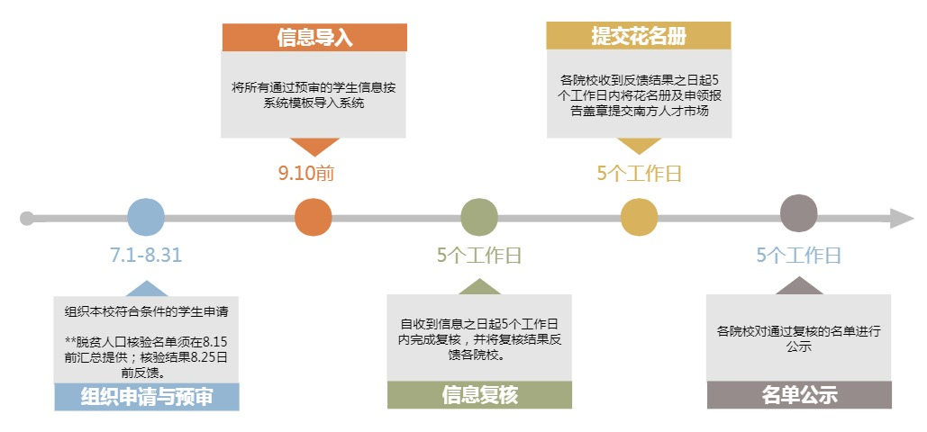

**3.关于“单一学制”的说明**

在生源地或大专、本科、研究生的单独学制时间内有获得国家助学贷款的，能够提供有效贷款合同的毕业年度高校毕业生才能申报求职创业补贴。

“单一学制内获得的国家助学贷款，只能作为本学制时间内毕业生申报求职创业补贴的依据，不能作为其它学制时间内毕业生的申报补贴依据。”

对我校来讲，此类情况主要适用于专插本的学生，举例来说，某学生在就读专科期间获得国家助学贷款而在就读本科期间并未获得国家助学贷款，该学生无法向其就读的本科院校申报求职创业补贴。

**4.关于“《低保证》有效期证明认定”（三选一）**

（1）《低保证》如无年审或有效期的记录，需提供发证机构开具的有效期证明（加盖发证机构公章）。

（2）重新在《低保证》中补充完善年审或有效期记录。

（3）提供与《低保证》编号和姓名对应一致的银行流水账单，账单的低保补贴发放时间要提供到学生申报当月（2022年7月或8月），并加盖发放银行盖章或业务专用章。

备注：低保证的全称应为城乡居民最低生活保障证。除此以外，最低生活保障金领取证今年也可用于申领求职补贴。如无以上证件,虽享受低保但仍然不符合申领条件。

**5.关于“各类困难家庭证件中的家庭关系认定”。**

所有困难家庭的类型，均需要体现申领人与持证人之间的关系，**申领求职补贴要求持证人为申领人父母一方或本人**。除此以外，其它关系均不可用于求职补贴申领，如爷爷（奶奶）或兄弟姐妹是持证人的。

一般来说，只要申领人姓名在证件中有记录并注明与持证人之间的关系的，都可以作为申领人与持证人家庭关系认定的条件。

证件无记录毕业生与持证人的家庭关系内容的，均需补充户口簿复印件证明毕业生与持证人的直系亲属关系，或者提供申领人的出生证明复印件。

**6.关于证件编号**

除脱贫人口家庭外，其他证件原则上都要求有编号，填写《申请表》时必须保证和证书上编号一致。

如证件确实没有编号的，属极个别情况，可请发证机关出具未编号证明或发证机关认可的默许编号。

**7.关于佐证材料的优先选择问题**

**同时符合多种申领条件的，只能采用其中一种佐证材料进行申领，同时提供两种佐证材料以上的，不予审核。在这种情况下，优先选择利于审核通过的材料进行申领。**

如：某生本人是残疾人、父亲持有城乡低保证，同时本人在读期间申请了国家助学贷款，那么他在申领求职补贴应选择材料的优先顺序为：国家助学贷款合同>残疾人证（本人持有）>城乡低保证（父亲持有）。

采用国家助学贷款作为佐证材料申请求职补贴是最简单的，在单一学制内获得过国家助学贷款的同学，只要有贷款合同，就可以申请求职补贴。

**8.求职补贴纸质材料如何提交**

（1）2022年7月8日前提交材料的，直接交给所在学院就业主任。

（2）2022年7月9日至8月31日之间提交材料的，申领人通过**顺丰快递**把纸质材料寄给学校就业指导中心。收件地址：广州市增城区增江街广州华立学院综合楼202室

收件人：方壮英老师，电话：13450425073【只收顺丰，其它一概不收】

**9.相关证书和国家助学贷款合同可以双面复印么？**

可以双面复印，**复印件需要保证各类关键信息清晰可见，**如国家助学贷款合同的编号和签字盖章、低保证的编号和亲属关系栏信息等

**10.纸质材料可以直接交给就业指导中心么？**

2022年7月8日前提交材料的，不可以！因为工作流程，需要学院进行材料初审；7月9日以后请采用顺丰快递方式提交。

**11.复印件需要签名确认么？**

所有的复印件均需要在空白的地方签名确认，申请表也需要亲笔签名确认！